第１４回福井県少年剣道強化錬成大会実施要項
１ 目的
福井県内の少年少女の剣士に、生涯剣道の目標と機会を与え、また、剣道を通じて地域社会での幼少年の健全育成に資するため、本大会を開催する。
２ 主催
一般財団法人福井県剣道連盟
３ 主管
一般財団法人福井県剣道連盟少年委員会
４ 日時
令和５年１２月１０日（日）午前９時３０分 受付予定（開場午前８時３０分）
※会場準備が完了次第アップ開始
タイムスケジュール
１０時 開会式
１０時３０分 錬成会開始
１２時～１３時 休憩
１３時 ～１５時 午後錬成会（閉会式は行わず流れ解散とする。）
１５時 ～ １６時 申合せ錬成会
※終了後、会場を開放、申合せ錬成会とする。

５ 会場
福井県立武道館剣道大道場
６ 参加者
（１）福井県内の剣道教室（少年団・道場）に在籍する小学生とする。
（２）種目は低学年（４年生以下）、高学年の部（全学年可）とし、１団体トータル２チームまでとする。
（３）1チーム最大７人までとする。
（４）チームに欠員が生ずる場合、以下のとおりとする。
欠員の位置に他の選手（１人が２試合行う）が出場することを可とする。
（５）１団体においてチームを組むことができない場合、混成チームを設ける。
人数を記入し申し込みください。ただし、チーム編成は主催者側で行う。
また、混成チームへの申込人数が４人以下の場合はチーム編成はなしとする。
（６）１チームに１名の帯同審判員をお願いします。
７ その他
（１）試合は３本勝負とし、試合時間は２分とする。勝敗が決しない場合、引き分けとする。
（２）選手の入れ替え、ポジションの変更は自由とする。
（３）審判は１審制とし、都合が悪い場合はその試合場の指導者間で決めてください。
（４）当日、開会式で錬成会の方法を説明しますので監督１名出席してください。
※監督(指導者も含む)は福井県剣道連盟会員とし、申込の際、所属地区剣道連盟を記入してください。
８ 締切日
令和５年１１月２５日（土）厳守

９ 参加申込先
申込み方法はメ－ルとします
福井県剣道連盟 少年委員会 塚田直人 宛
メ－ルアドレス naoto@yamatokougei.jp 問い合せ先電話 ０９０－３２９４－５６１６
１０ その他
（１）紅白目印，ストップウォッチ，審判旗，時間旗，飲み物，防寒着等は，各チームでご用意ください。
（２）選手の組み替えは自由です。オ－ダ－表は必要ありません。
（３）当日、福井県立武道館駐車許可証は不要です。
（４）昼食は大道場観覧席のみとし、館内にブルーシート等での場所取りは禁止とします。
（５）県立武道館の入場者の制限は行わない。
ただし、道場内が混雑する場合は制限を設ける。
（６）面マスク、もしくは面シールドのどちらかを装着する。装着していない場合は、参加を認めない。また、面マスクは鼻まで覆い隠せるものを使用すること。
試合時以外のマスクの着用は任意とする。
新型コロナウイルス感染症対策
- 選手以外のマスクの着用は任意とする。
- 審判時はマスクを外して行う。
- 錬成大会への出場・参加について ＊以下に該当する者は出場（関係者は参加）できない。
１.基礎疾患のある者、基礎疾患のある者とは、「糖尿病、心不全、慢性閉塞性肺疾患 （COPD）、 透析を受けている方、免疫抑制剤や抗がん剤等を用いている方など」を いう。 ただし、これらの者が出場（参加）を希望する場合は、主治科の 承認を得るものとする。
２.発熱のある者（個人差があるが、一般的には 37.5 度以上ある者をいう）
３.咳・咽頭痛など風邪の様な症状がある者、その他体調がよくない者。
４.同居家族や身近な知人に感染が疑われる方がいる場合。
５.過去５日以内に政府から入国制限、入国後の観察期間を必要とされて いる国、地域等への
渡航又は当該在住者との濃厚接触がある場合。
６.声援は、飛沫が飛散し感染拡大の恐れがあるため禁止する。拍手のみとする。
本大会に参加する方は、全剣連ガイドラインおよび一般財団法人福井県剣道連盟の「主催大会実施にあたっての感染拡大予防ガイドライン」を厳守するようお願いいたします。

（７）新型コロナウイルス感染症防止における開催可否については、実施の最終判断は
１２／４（月）に行う。
福井県剣道連盟執行部と少年委員会が協議し決定をする。
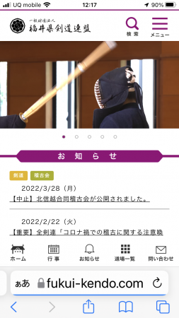
錬成会中止が決定した場合には、県剣道連盟事務局より各地区剣道連盟事務局にメールで通知するとともに県剣道連盟ホームページに掲載する。
また、少年剣道委員会から各参加チーム責任者に連絡する
（８）別紙、来場者体調記録表の提出をお願いします。

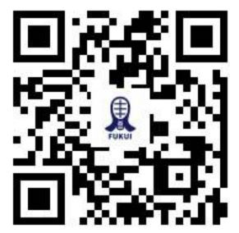
【福井県剣道連盟ホームページのＵＲＬ】
https://fukui-kendo.com/

